

**Projekt z przedmiotu:**

**Pracownia problemowa**

**Sterownik do produkcji**

**EUROCREMu**

Opracował:

Jakub Bełch

LP1 C1, EADI-3

Rzeszów, I 2017

1. Założenia do projektu:

Celem projektu jest opracowanie sterowania maszyną do produkcji EUROCREMu.

Sterowanie polega na:

* ustawianiu dopływu skladników – orzeszkow i czekolady, oraz wypływu gotowego produktu
* zamykaniu i otwieraniu zaworów ze składnikami oraz zaworu wyjściowego
* kontrolowaniu i regulowaniu zadanego stezenia aby produkt byl bąbowy jak trzeba
* włączeniu trybu AUTO i nastawieniu stężeń – sterownik sam reguluje zawory az do uzyskania wymaganych stężeń po czym pilnuje zadanych wartosci (mozna zmieniac stezenia np. aby przyspieszyc regulacje)
* W trybie MAN uzytkownik wszystko robi sam

1. Czujniki i elementy wykonawcze:

|  |  |  |
| --- | --- | --- |
| D/A |  |  |
| A | Przepływomierz 3szt | Przeplyw orzeszkow, czekolady i wypływ gotowego produktu |
| A | Przepływomierz 3szt | Sumaryczny przeplyw orzeszkow, czekolady i wypływ gotowego produktu (calki z poprzednich) |
| D | Czujniki poziomu 4 szt | Czujniki poziomu w zbiorniku |
| D | elektrozawory 3szt | zawory orzeszkow, czekolady i wypływ gotowego produktu |
| D | Silnik 1szt | Mieszadlo |

D – binarny

A – analogowy

Stężenia są obliczane na podstawie wskazań przepływomierzy, dlatego od czasu do czasu nalezaloby maszyne wylaczyc chociazby zeby ja wyczyscic a przy okazji wyzeruja sie bledy z obliczen, albo mozna zainstalowac czujnik stezenia orzeszkow i czekolady (jesli takie sa?)

1. Okno Główne – zostało podzielone na 3 częśći
   1. Doprowadzenie składników

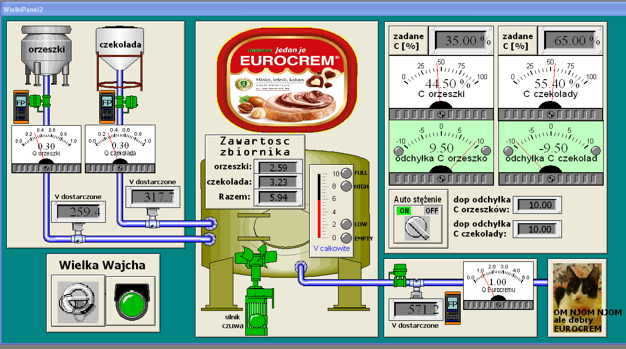

**aktualne otwarcie zaworow**

**dokładna edycja otwarcia zaworu**

**włącznik główny + kontrolka**

**sumaryczne wykorzystanie materiałów**

**stacyjki zaworów**

**włączniki zaworów**

wyłączenie:

* nie kasuje stanu otwarcia zaworów
* zamyka zawory, po włączeniu trzeba je otworzyć znowu
* zeruje sumaryczne ilości

włączenie zaworu:

* zmiana koloru zaworu i rury
* uruchomienie przepływu

stacyjka zaworu:

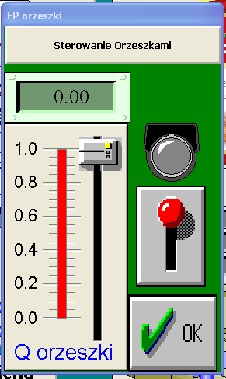

**płynna regulacja otwarcia zaworu maxQ=1.0**

**włącznik zaworu**

**kontrolka otwarcia zaworu**

**dokładna edycja otwarcia zaworu**

* 1. Informacje o Procesie



**silnik i kontrolka silnika**

**kontrolki poziomu**

**wskaźnik poziomu**

**zawartośc zbiornika**

wskaźniki poziomu sygnalizują poziomy 0–20–80–100% napełnienia

HIGH/LOW - ostrzezenie na zielono

FULL/EMPTY - alarm na czerwono

FULL - alarm na czerwono i zamyka doplywy

silnik pracuje w trybie 3sek ON + 1sek OFF, jesli poziom powyzej LOW, silnik nie pracuje ale miga kontrolka ktora mowi ze silnik czuwa i zacznei pracowac 3+1 gdy poziom powyzej LOW

* 1. Automatyczna regulujacja stężenia

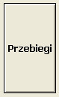

**przebiegi wielkosci w czasie**

**edycja dopuszczalnych odchyłek**

**kontrolki przekroczenia dopuszczalnej odchyłki**

**włącznik trybu**

**aktualne odchyłki od zadanych stężeń**

**aktualne stężenia**

**druga wartość stężenia oblicznaa automatycznie do 100%**

**zadana wartość stężenia**

Przy wyłączonym automacie i ste rowaniu ręcznym, wskaźniki też monitoruja zbiornik i wyświetlają informacje, ale zadane stężenia mają wpływ tylko na działania kontrolek (co by było gdyby tryb AUTO był włączony).

Po włączeniu AUTO kontrolki pokazuja tak samo, z tym że zaworami steruje sterownik, ale tylko otwiera/zamyka zawory, nie zmienia przepływów, przy przekroczeniu dopuszczalnej odchyłki otwiera/zamyka odpowiedni zawór aż do uzyskania odpowiedniego stężenia. Aby przyspieszyc ustalanie sie stanów można zmieniac przeplywy, najlepiej ustawic je tak, żeby ich stosunek był taki jak zadanych stężeń, wtedy dość szybko ustalaja sie na żądanym poziomie z zerowym błedem.

Gdy za duzo orzeszków otwiera orzeszki, gdy za mało zamyka, równolegle to samo dla czekolady, i sledzi aktualne stezenie obu skladnikow w produkcie.

Równolegle po przekroczeniu poziomu HIGH otwiera sie wyplyw az do osiągnięcia poziomu LOW

* 1. Gotowy Produkt



**ocena eksperta**

Analogicznie jak dla zaworów wejściowych, z tym że max Qout=2.0 (na rys jest bład)

1. Przebiegi wielkości w czasie

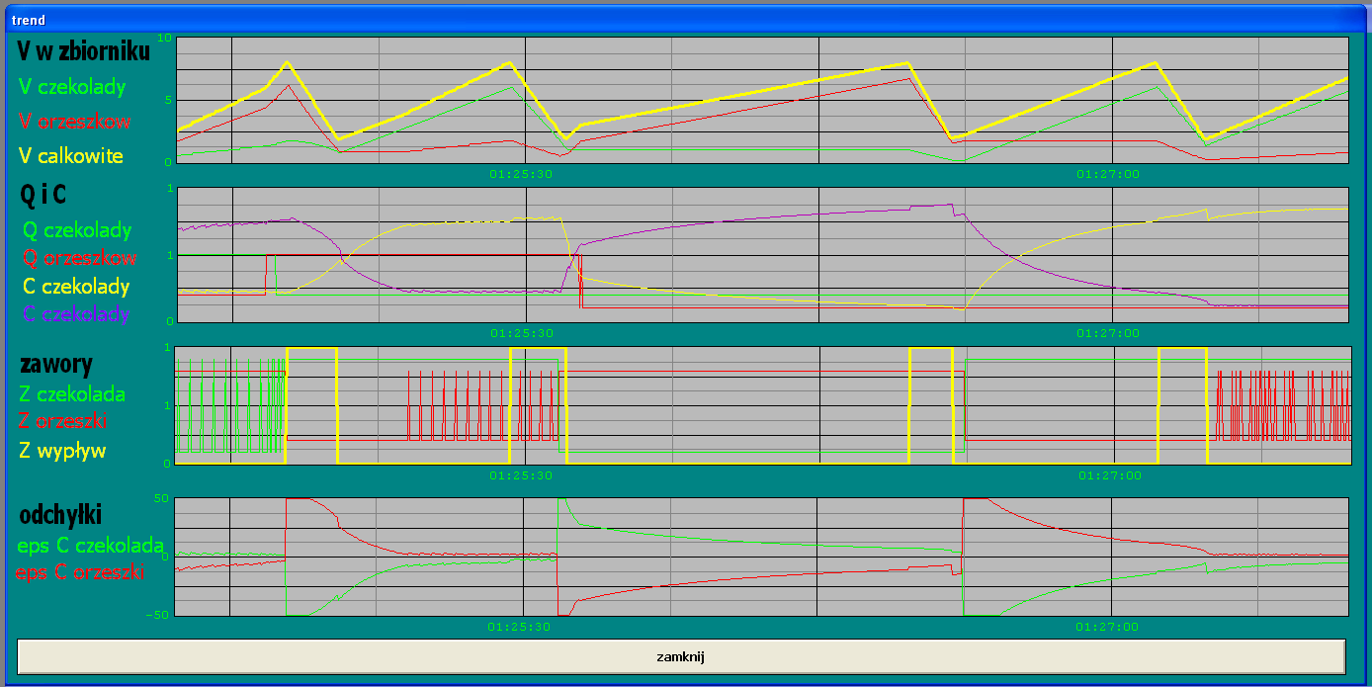

zeby sie przebiegi zaworow nie zlewaly nieznacznie je przeskalowalem (i tak sa BOOL)

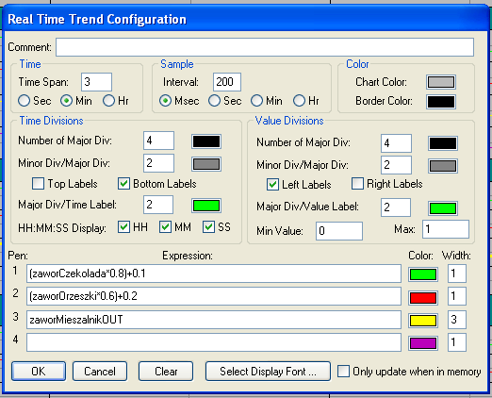

1. Struktura Programu

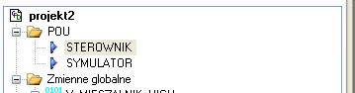

Symulator symuluje zjawisko czyli zwieksza/zmniejsza poziom w zaleznosci od stanu zaworow o odpowiednia ilosc – na podstawie przeplywow. Nie monitoruje ani nie modyfikuje stanu elementów wykonawczych.

Sterownik oblicza stężenia, i steruje zaworami bazując na wskazaniu poziomu ze zbiornika.

1. Zmienne globalne

Zmienne globalne REAL ktore wykraczaly poza maksymalna wartosc 32768 mnozylem razy 100 (dokladnosc do 0.01) – czyli sumaryczne ilosci przeplywow

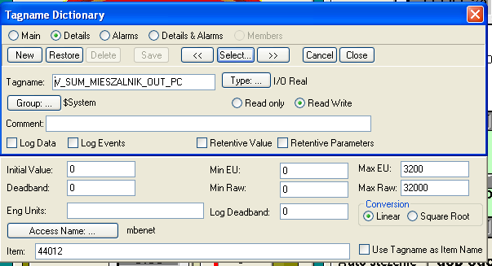

zmienne ujemne (biezace odchylki) nie chcialy sie przeslac (tzn wart ujemne traktowal jako przepelnienie - 32768) wiec dodalem offset +1000 i przeslalem normalnie jako INT (0-1000-2000 => -100-0-100%)

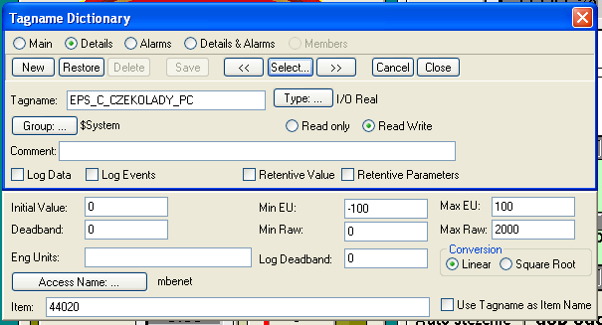

zmienne z sufiksem PC to zmienne real/int przesylane z/do Intoucha

1. Opis zmiennych globalnych

|  |  |  |  |  |  |  |
| --- | --- | --- | --- | --- | --- | --- |
| **Nazwa** | **Typ** | **Komentarz** | **Modbus INTOUCH** | **Adres** | **Rozmiar** | **Modbus SMC** |
| V_MIESZALNIK_HIGH | BOOL | warning wysoki poziom | 40001 | 0 | 1 | 0 |
| Q_ORZESZKOW_PC | INT | aktualny przeplyw | 44002 | 2 | 2 | 4001 |
| Q_CZEKOLADY_PC | INT | aktualny przeplyw | 44003 | 4 | 2 | 4002 |
| ZAWORORZESZKI | BOOL | stan zaworu | 40002 | 1 | 1 | 1 |
| ZAWORCZEKOLADA | BOOL | stan zaworu | 40007 | 6 | 1 | 6 |
| V_WMIESZALNIKU_PC | INT | akt objetosc towaru w zbiorniku | 44005 | 8 | 2 | 4004 |
| SILNIK_DZIALA | BOOL | zasilanie do silnika na 3sek | 40008 | 7 | 1 | 7 |
| V_MIESZALNIK_LOW | BOOL | warning niski poziom | 40011 | 10 | 1 | 10 |
| V_MIESZALNIK_FULL | BOOL | alarm zbiornik pelny | 40012 | 11 | 1 | 11 |
| V_MIESZALNIK_EMPTY | BOOL | alarm zbiornik pusty/silnik stop i czuwaj | 40013 | 12 | 1 | 12 |
| ZAWOR_MIESZALNIK_OUT | BOOL | stan zaworu | 40014 | 13 | 1 | 13 |
| Q_MIESZALNIK_OUT_PC | INT | aktualny przeplyw | 44008 | 14 | 2 | 4007 |
| START_ALL | BOOL | zalaczenie calego systemu | 40017 | 16 | 1 | 16 |
| ZZZ1 | BOOL | pomocnicza | 40018 | 17 | 1 | 17 |
| V_SUM_CZEKOLADY_PC | INT | calkowita suma przeplywu od uruchomienia | 44010 | 18 | 2 | 4009 |
| V_SUM_ORZESZKOW_PC | INT | calkowita suma przeplywu od uruchomienia | 44011 | 20 | 2 | 4010 |
| V_SUM_MIESZALNIK_OUT_PC | INT | calkowita suma przeplywu od uruchomienia | 44012 | 22 | 2 | 4011 |
| C_ORZESZKOW_PC | INT | akt stezenie | 44013 | 24 | 2 | 4012 |
| C_CZEKOLADY_PC | INT | akt stezenie | 44014 | 26 | 2 | 4013 |
| REQ_C_ORZESZKOW_PC | INT | zadane stezenie | 44015 | 28 | 2 | 4014 |
| REQ_C_CZEKOLADY_PC | INT | zadane stezenie | 44016 | 30 | 2 | 4015 |
| C_ORZESZKOW_HIGH | BOOL | za wysokie stezenie | 40033 | 32 | 1 | 32 |
| C_ORZESZKOW_LOW | BOOL | za niskie stezenie | 40034 | 33 | 1 | 33 |
| C_CZEKOLADY_HIGH | BOOL | za wysokie stezenie | 40035 | 34 | 1 | 34 |
| C_CZEKOLADY_LOW | BOOL | za niskie stezenie | 40036 | 35 | 1 | 35 |
| EPS_C_ORZESZKOW_PC | INT | aktualna odchylka od zadanego stezenia | 44019 | 36 | 2 | 4018 |
| EPS_C_CZEKOLADY_PC | INT | aktualna odchylka od zadanego stezenia | 44020 | 38 | 2 | 4019 |
| AUTO_REG_C | BOOL | autoregulacja stezenia on/off | 40041 | 40 | 1 | 40 |
| V_ORZESZKOW_PC | INT | aktualna ilosc w zbiorniku | 44022 | 42 | 2 | 4021 |
| V_CZEKOLADY_PC | INT | aktualna ilosc w zbiorniku | 44023 | 44 | 2 | 4022 |
| EPS_TOL_CZEKOLADY_PC | INT | dopuszczalna tolerancja odchylki | 44024 | 46 | 2 | 4023 |
| EPS_TOL_ORZESZKOW_PC | INT | dopuszczalna tolerancja odchylki | 44025 | 48 | 2 | 4024 |
| V_WMIESZALNIKU | REAL | lokalna wymiana miedzy POU | 47027, 47028 | 52 | 4 | 7026, 7027 |

1. Zmienne lokalne

Zmienne lokalne w wiekszosci pokrywaja się z tymi powyzej, sluza do biezacych operacji na REAL.

Pozostale pomocnicze sa skomentowane w kodzie.